


COLEGIO PRESIDENTE JOSÉ MANUEL BALMACEDA
SALVADOR ALLENDE 0893. RANCAGUA
UNIDAD TÉCNICA PEDAGÓGICA R E L I G I Ó N
Profesora: MARÍA ELENA MADRID CERDA xmariaelena@yahoo.com
JESÚS RESUCITÓ COMO VERDADERO HIJO DE DIOS / GUÍA 4 TERCERO BÁSICO

Nombre:……………………………………………………………………………………………………………………..
Curso: ……………………………………………………………… Fecha: ………………………………………….
UNIDAD1: JESÚS: SER HUMANO E HIJO DE DIOS – SEMANA SANTA
OBJETIVO DE APRENDIZAJE: Comprender que Jesús es humano e Hijo de Dios que murió por nosotros.
OBJETIVO DE LA CLASE: Comprender que con la resurrección Jesús de Nazaret selló su misión con la humanidad.

…………………………………………………………<< >>…………………………………………………………

Introducción: Desarrolla la guía de reflexionando junto a tu familia para ayuda y comprensión de la Unidad 1: JESÚS: SER HUMANO E HIJO DE DIOS y comprender que Jesús es humano e Hijo de Dios que murió por nosotros, lee textos e instrucciones con atención, respondiendo en guía o cuaderno según sea el caso.

Para recordar: Lee con atención.
El Señor Jesús es el Hijo de Dios y de la Virgen María, y que nos enseña a ser hijos del Padre viviendo como hermanos, con respeto y tolerancia.
Jesús es el Hijo de Dios que murió por nosotros.
Respetemos y valoremos las ideas y creencias distintas de las propias y reconocer el diálogo como fuente permanente de humanización, de superación de diferencias y de aproximación a la verdad.
A través de los Evangelios conoceremos que la vida de Jesús fue un constante cumplir lo escrito de Él en las Escrituras.

Instrucciones: Lea atentamente, desarrolle guía de trabajo, pensando en Semana Santa y comenta con tu familia.
1.- Lee la lectura bíblica de Lucas 24, 1-7.
2.- Comenta la lectura bíblica en familia, escribe en tu cuaderno lo que más te impresionó.
3.- Pinta el dibujo “Jesús Resucitado” y reflexiona el texto.
4.- Escribe en el cuaderno con letras grandes y bonitas lo que dice Marcos 16, 19.
- Reflexión

1.- LECTURA BIBLICA: Lucas 24, 1-7
“El primer día de la semana, muy temprano, fueron las mujeres al sepulcro, llevando los perfumes que habían preparado. Pero se encontraron con una novedad: la piedra que cerraba el sepulcro había sido removida, y al entrar no encontraron el cuerpo del Señor Jesús.
No sabían qué pensar, pero en ese momento vieron a su lado a dos hombres con ropas fulgurantes. Estaban tan asustadas que no se atrevían a levantar los ojos del suelo. Pero ellos les dijeron: "¿por qué buscan entre los muertos al que vive? No está aquí.
Resucitó. Acuérdense lo que se les dijo mientras estaba en Galilea: El Hijo del Hombre debe ser entregado en manos de los pecadores para ser crucificado, y al tercer día resucitará”

2.- Comentario: ………………………………………………………………………......
……………………………………………………………………………………………. .-
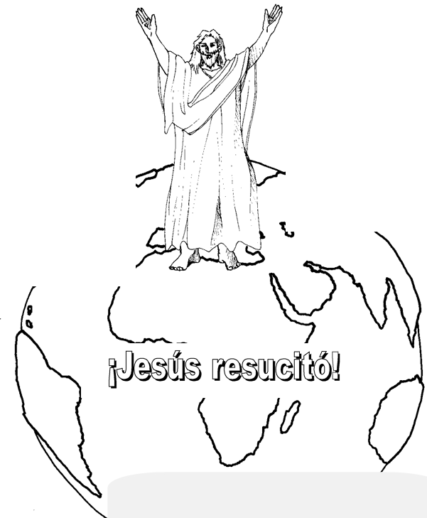
3- JESÚS RESUCITADO.

Jesucristo, habiendo entrado una vez por todas en el santuario del cielo, intercede por nosotros como mediador que nos asegura permanentemente la efusión del Espíritu Santo.
C.I.C. 665-667
Juan Pablo II

4.- Escribe en el cuaderno, según lo señalado en instrucciones. …………………………………………
- Reflexión: en familia a importancia de la misión de JESÚS para la humanidad: ¿Qué mensaje nos dejó JESÚS antes de ascender al cielo? - ¿Es importante la Resurrección de JESÚS? ¿Por qué? ¿Qué aprendiste en esta guía? ¿Dónde se sentó Jesús en el cielo?, ¿Qué tenemos que hacer para estar con Él?, anota en el cuaderno lo que es importante para ti del diálogo familiar.

Tarea. Observa este video en Semana Santa Tiempo de Amor, Reflexión y Perdón
https://www.youtube.com/watch?v=B-GlcC2-Gfo

SOLUCIONARIO O RESPUESTA ESPERADA
NÚMERO DE PREGUNTA | RESPUESTA
2
4 | RESPUESTA ABIERTA, SEGÚN OPINIÓN DEL ESTUDIANTE

